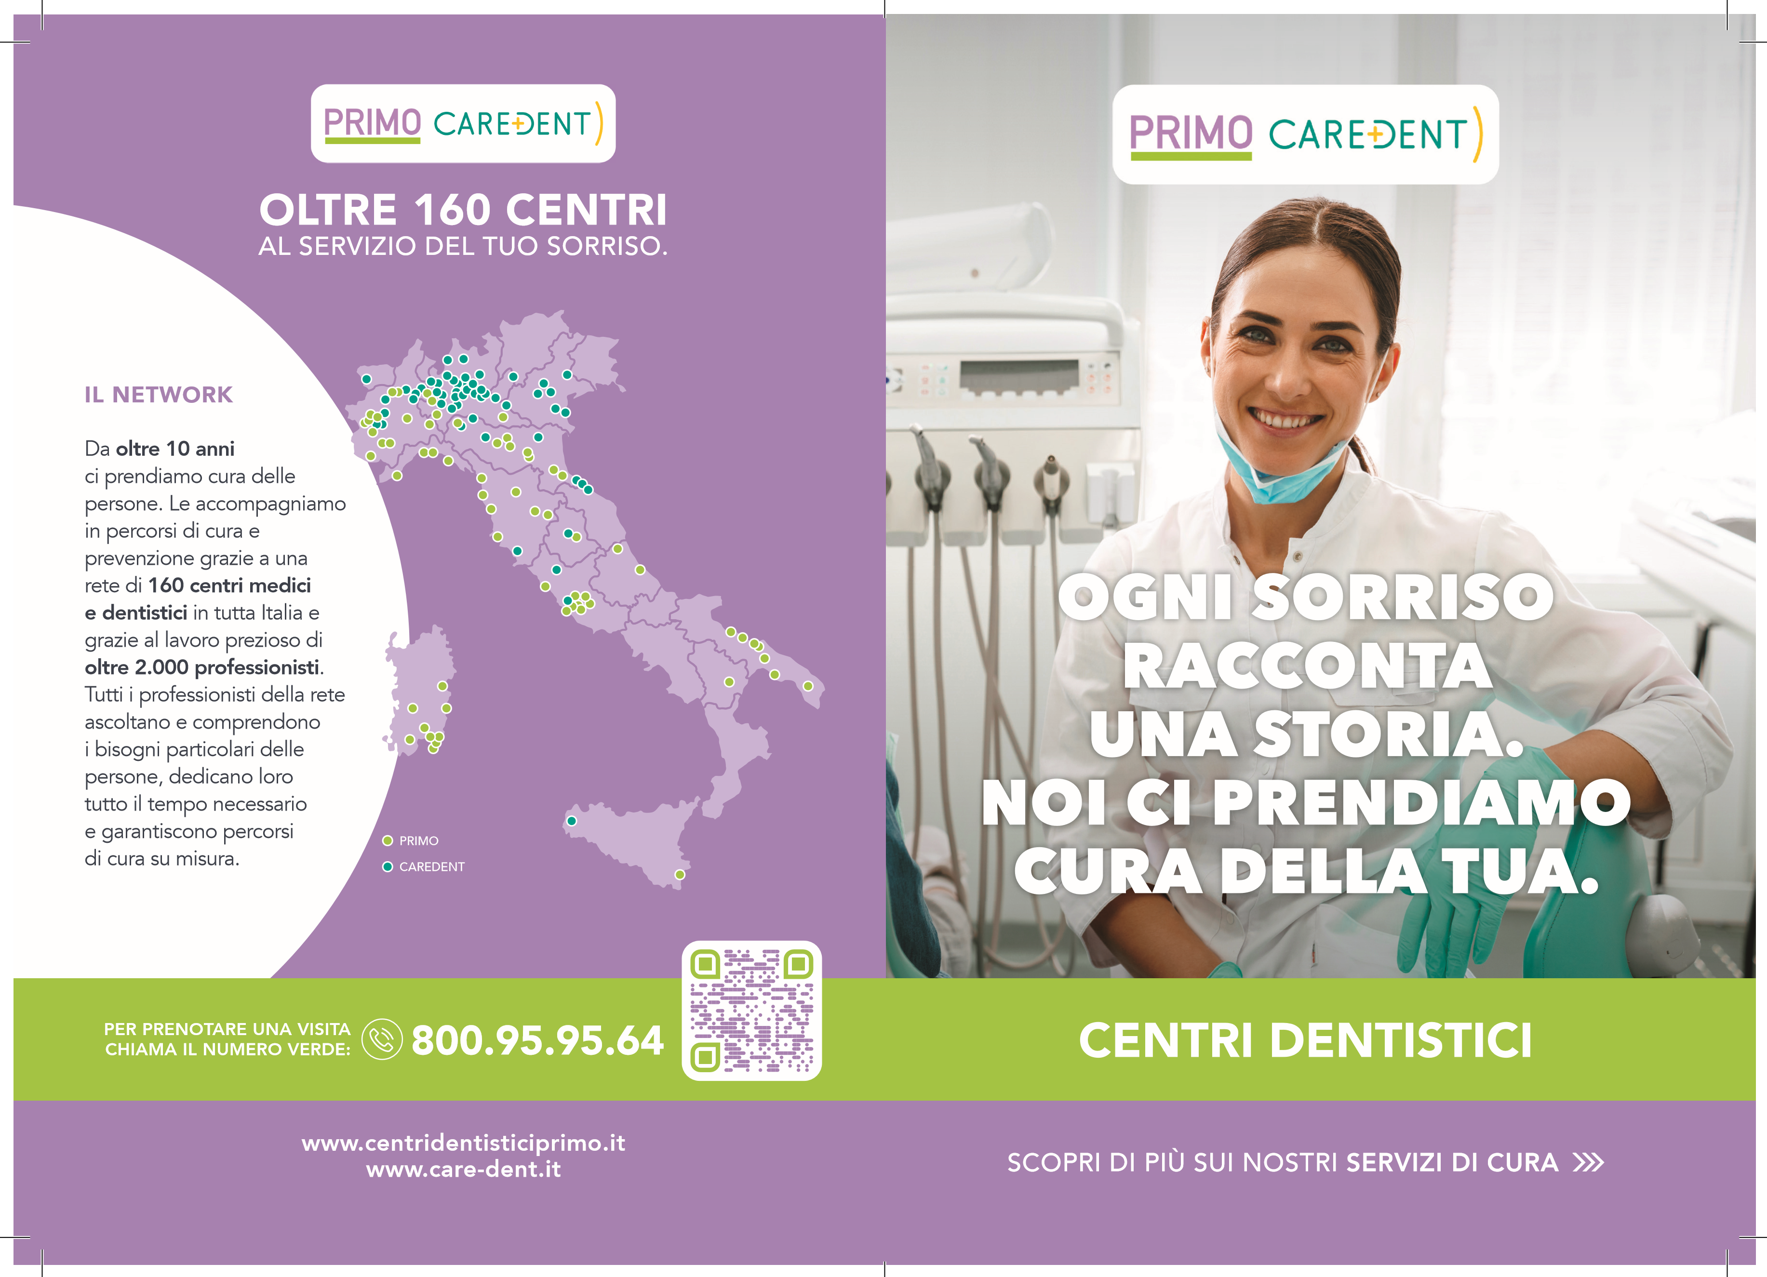

PRIMA VISITA IGIENE ORALE

# DENTISTICAPROFESSIONALE

L’inizio del tuo viaggio di cura Una pulizia profonda per

e prevenzione. rimuovere placca e tartaro e

mantenere una bocca sana.

CONTROLLI

# ODONTOIATRICI PERIODICI

Visite regolari per prevenire problemi a denti e gengive.

# CURA

## CHIRURGIA DENTALE ORTODONZIA

Interventi mirati a risolvere TRADIZIONALE problemi e patologie a carico Per correggere denti storti di denti e gengive. e non allineati.

## IMPLANTOLOGIA ORTODONZIA

Per sostituire uno o più TRASPARENTE

denti mancanti con impianti Denti dritti e allineati senza e protesi defi nitive. apparecchio fi sso.

## CONSERVATIVA PARODONTOLOGIA

Per riparare, ricostruire La cura dei tessuti che e conservare i denti sostengono i tuoi denti. danneggiati.

## ENDODONZIA PROTESI FISSE E

Dritti al cuore dei tuoi denti, REMOVIBILI con interventi mirati per la cura Per sopperire alla perdita dei tessuti interni e della polpa. dei denti.

|  |  |  |
| --- | --- | --- |
| PREVENZIONE |  | ESTETICA |

## FACCETTE FILLER

## DENTALIPER IL VISO

|  |  |
| --- | --- |
| Denti bianchi, dritti e senza imperfezioni.  SBIANCAMENTO  Per ripristinare il colore naturale dei denti. | Volume ed elasticità, contro le rughe e i segni dell’invecchiamento. |

|  |  |
| --- | --- |
| FLUORIZZAZIONE  Per rinforzare lo smalto dentale e prevenire le carie. | SIGILLATURE  L’alleato che protegge i denti dalle carie. |

# DENTISTA PER BAMBINI